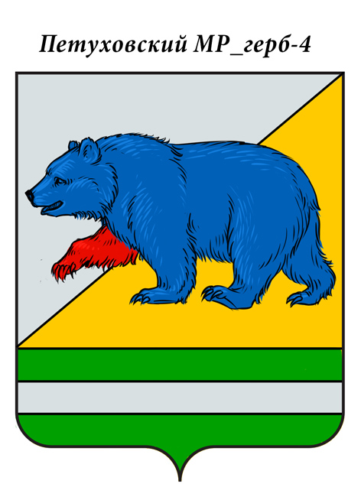
РОССИЙСКАЯ ФЕДЕРАЦИЯ
КУРГАНСКАЯ ОБЛАСТЬ
АДМИНИСТРАЦИЯ ПЕТУХОВСКОГО МУНИЦИПАЛЬНОГО ОКРУГА

ПОСТАНОВЛЕНИЕ(ПРОЕКТ)

от « » апреля 2025 г. №
г. Петухово

О создании штаба народной дружины

1. Утвердить положение о штабе народной дружины на территории Петуховского муниципального округа согласно приложению к настоящему постановлению.
2. Утвердить состав штаба народной дружины на территории Петуховского муниципального округа:
руководитель штаба - первый заместитель Главы Петуховского муниципального округа по социальной политике;
заместитель руководителя штаба - управляющий делами - руководитель аппарата Администрации Петуховского муниципального округа;
Члены штаба:
заведующий сектором по делам ГО и ЧС, мобилизации экономики Администрации Петуховского муниципального округа;
заместитель начальника полиции по охране общественного порядка МО МВД России «Петуховский» (по согласованию);
начальник ОУУП и ПДН МО МВД России «Петуховский» (по согласованию).
3. Опубликовать настоящее постановление в установленном порядке.
4. Настоящее постановление вступает в силу после его официального опубликования.
5. Контроль за выполнением настоящего постановления возложить на первого заместителя Главы Петуховского муниципального округа по социальной политике.

Глава Петуховского муниципального округа А.В. Волков

Согласовано:
первый заместитель Главы Петуховского
муниципального округа по социальной политике А.Л. Замяткин

Управляющий делами - руководителя аппарата
Администрации Петуховского муниципального округа О.В. Вятчинина

Советник Главы, заведующий юридическим сектором
Администрации Петуховского муниципального округа Н.Г. Сисевич

РАССЫЛКА

к постановлению Администрации Петуховского муниципального округа от « » апреля 2025 года № «О создании штаба народной дружины».

Разослано: 1. В дело - 1;
2. Прокуратура - 1;
3. Сектор по делам ГО и ЧС, мобилизации экономики - 1;
4. МО МВД России «Петуховский».

Исп.: Ефименко Игорь Викторович
Тел.: 8 (35-235) 2-31-63
Приложение к постановлению Администрации Петуховского муниципального округа от « » апреля 2025 года № «О создании штаба народной дружины»

Положение
о штабе народной дружины на территории Петуховского муниципального округа

1. ОБЩИЕ ПОЛОЖЕНИЯ
Положение о штабе народной дружины (далее - Положение) определяет порядок организации деятельности штаба по взаимодействию и координации деятельности народной дружины (далее - Штаб).
Штаб является коллегиальным органом, осуществляющим общее руководство народной дружины, оказывающий содействие органам местного самоуправления и правоохранительным органам в обеспечении общественного порядка.
Штаб в своей деятельности руководствуется Конституцией Российской Федерации, федеральными законами и иными нормативными правовыми актами Российской Федерации, законами и нормативными правовыми актами Курганской области, муниципальными правовыми актами, а также настоящим Положением.

2. ОСНОВНЫЕ ЗАДАЧИ И ФУНКЦИИ
Организация взаимодействия народной дружины с органами местного самоуправления и правоохранительными органами по вопросам оказания содействия в обеспечении общественного порядка, предупреждения и пресечения правонарушений.
Обеспечение участия народной дружины в мероприятиях по обеспечению безопасности населения и охране общественного порядка, мероприятиях при возникновении стихийных бедствий, катастроф, аварий, эпидемий, иных чрезвычайных ситуаций и ликвидации их последствий.
Осуществление перспективного и текущего планирования работы штаба.
Организация деятельности народной дружины в соответствии с действующим законодательством, нормативными правовыми актами органов местного самоуправления, муниципальными программами по укреплению правопорядка и борьбе с преступностью.
Организация руководства работой народной дружины по оказанию содействия подразделениям и службам МО МВД России «Петуховский» при выполнении возложенных на нее Федеральным законом от 07.02.2011 г. №3-ФЗ "О полиции" обязанностей в сфере охраны общественного порядка. Обеспечивает выполнение утвержденных в установленном порядке планов и расчетов использования сил дружины.
Осуществление координации деятельности при участии народной дружины в мероприятиях по обеспечению безопасности населения и охране общественного порядка при проведении массовых мероприятий (общественно-политических, спортивных и культурно-зрелищных), возникновении стихийных бедствий, катастроф, аварий, эпидемий, иных чрезвычайных ситуаций и ликвидации их последствий.
Обеспечение строгого соблюдения законности в деятельности народной дружины, проведение воспитательной работы с народными дружинниками, организация и проведение правового и специального обучения народной дружинников.
Ведение учета и анализа результатов деятельности народной дружины, обеспечение распространения наиболее эффективных форм и методов работы народной дружины.
Информирование о своей деятельности общественности, пропаганда деятельности народной дружины в средствах массовой информации, осуществление межрегиональных связей по распространению опыта организации и деятельности народной дружины, участие в правовой пропаганде среди населения.
Представление ходатайства перед органами местного самоуправления и руководителями организаций по основному месту работы дружинников о поощрении народной дружинников, отличившихся при исполнении обязанностей по обеспечению общественного порядка.
Рекомендация дружинникам, положительно проявившим себя в работе по обеспечению правопорядка, для прохождения службы в правоохранительных органах, а также для обучения в специальных юридических учебных заведениях.
Обобщение полученной в процессе деятельности народной дружины информации о состоянии общественного порядка в Петуховском муниципальном округе, внесение в органы местного самоуправления, правоохранительные органы предложений по устранению причин и условий, способствующих совершению правонарушений, а также по вопросам привлечения населения к участию в мероприятиях по обеспечению общественного порядка.
Осуществление подготовки предложений по разработке образцов символики, атрибутики, формы документации и отчетности Штаба и народной дружины Петуховского муниципального окурга.
Осуществление подготовки отчета за полугодие о результатах деятельности Штаба и народной дружины Петуховского муниципального округа и направление его Главе Петуховского муниципального округа в десятидневный срок с момента окончания отчетного периода.

3. РУКОВОДСТВО ШТАБОМ И ОРГАНИЗАЦИЯ ЕГО РАБОТЫ
Руководителем Штаба является первый заместитель Главы Петуховского муниципального округа по социальной политике.
Руководитель Штаба:
осуществляет общее руководство деятельностью Штаба, дает поручения членам Штаба по вопросам, отнесенным к компетенции Штаба, ведет: заседания Штаба, подписывает протоколы заседаний Штаба;
обеспечивает выполнение перспективных и текущих планов работы Штаба, осуществляет контроль за исполнением решений Штаба;
представляет интересы Штаба в органах местного самоуправления, правоохранительных органах и иных организациях.
В отсутствие руководителя Штаба его обязанности исполняет управляющий делами - руководитель аппарата Администрации Петуховского муниципального округа Курганской области.
Заседания Штаба проводятся в соответствии с планом, который составляется на один год и утверждается руководителем штаба Штаба, но не реже одного раза в квартал.
Повестка заседания Штаба формируется руководителем с учетом предложений членов Штаба.
Члены Штаба обладают равными правами при подготовке и обсуждении рассматриваемых на заседаниях вопросов.
Заседание Штаба считается правомочным, если на нем присутствует более половины его состава.
По итогам заседания Штаба секретарь оформляет протокол заседания, подписываемый начальником Штаба. Копия протокола заседания Штаба направляется членам Штаба и Главе Петуховского муниципального округа в десятидневный срок.
Секретарь Штаба осуществляет сбор и обобщение поступивших материалов, ведение делопроизводства, хранение и использование документов Штаба, их тиражирование и рассылку членам Штаба,
информирование о месте и времени проведения заседания, ведение и оформление протокола.
На заседания Штаба могут приглашаться представители отраслевых и структурных подразделений Администрации Петуховского муниципального округа Курганской области, правоохранительных органов, общественных объединений, организаций независимо от форм собственности и организационно-правовых форм.
Штаб работает в тесном взаимодействии с правоохранительными органами, организациями независимо от форм собственности и организационно-правовых форм и общественными объединениями.
Организационно-техническое обеспечение деятельности Штаба осуществляет Администрацией Петуховского муниципального округа Курганской области.

4. ПРАВА ШТАБА
Штаб имеет право:
запрашивать и получать от государственных, правоохранительных, органов местного самоуправления, а также от предприятий, учреждений, организаций, их должностных лиц необходимую информацию, касающуюся охраны общественного порядка и деятельности народной дружины Петуховского муниципального округа;
приглашать на свои заседания представителей отраслевых и структурных подразделений Администрации Петуховского муниципального округа Курганской области, представителей предприятий, учреждений, организаций Петуховского муниципального округа;
взаимодействовать с органами исполнительной власти Курганской области;
участвовать в подготовке нормативных актов о деятельности Дружины по укреплению общественного порядка.

